Рекомендации по работе с презентацией классного часа
«Год добровольца(волонтера) в России»
для обучающихся 10-11 классов
Цель: повышение роли добровольчества (волонтерства) в становлении личности обучающихся, их нравственном воспитании.
Задачи:
- познакомить обучающихся с Всемирным днем волонтеров и Годом добровольца (волонтера) в РФ»;
- познакомить обучающихся с волонтёрским движением в России;
- мотивировать обучающихся к добровольческой деятельности;
- помочь в осознании роли добровольчества (волонтерства) в жизни человека;
- помочь связать нравственные ценности с будущим человечества.
Методический материал (сценарий) носит рекомендательный характер, классный руководитель, принимая во внимание особенности каждого класса, может варьировать задания, их количество, менять этапы классного часа.
Слайд | Комментарий для учителя
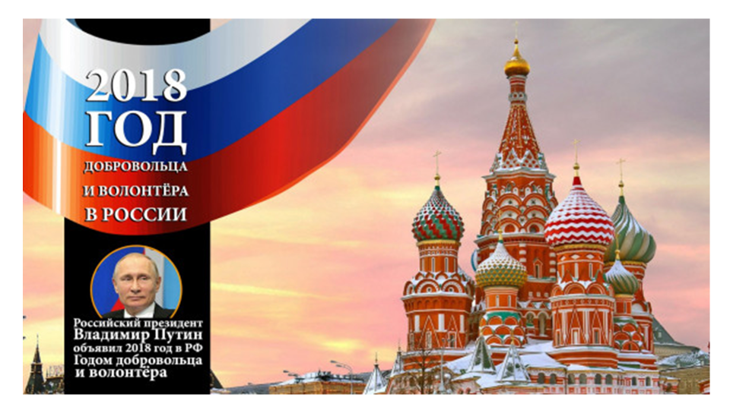 | Задание № 1  Просмотрите изображение на слайде, прочитайте текст, выполните задание.  https://www.pnp.ru/social/putin-obyavil-2018-god-v-rossii-godom-dobrovolca-i-volontyora.html  1.Сформулируйте тему классного часа.  2.О чем пойдет речь на классном часе?  3.Какую оценку дал глава государства волонтерскому и добровольческому движению? В чем, по мнению главы государства, состоит главная сила России?  Аргументируйте свой ответ.
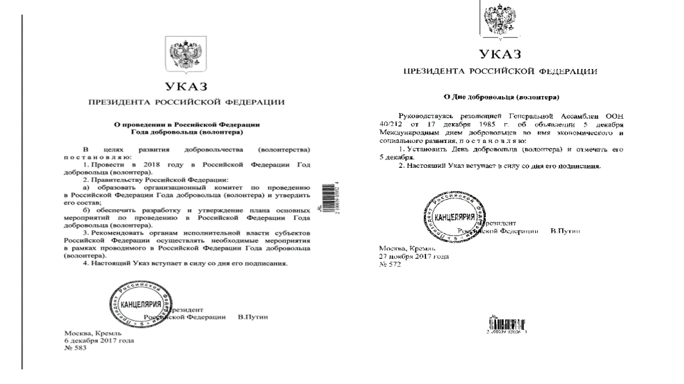 | Задание № 2  Прочитайте Указы Президента РФ, выполните задание.  Объясните, почему волонтерская деятельность стала частью государственной политики?  Аргументируйте свой ответ.
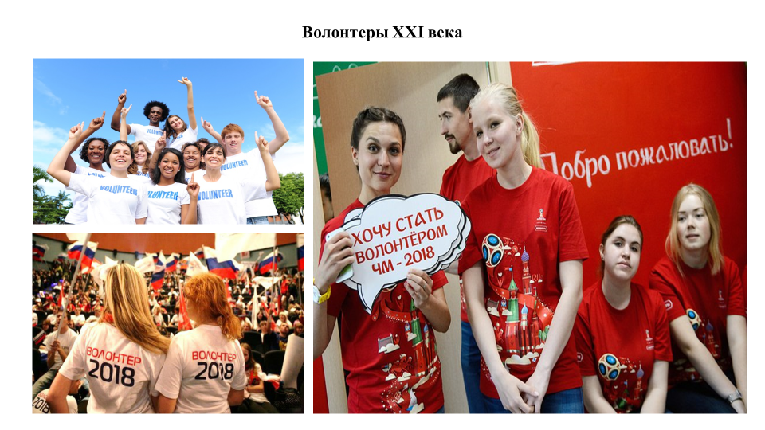 | Задание № 3  Рассмотрите изображения на слайде.  Составьте портрет волонтера XXI века.  Аргументируйте свой ответ.
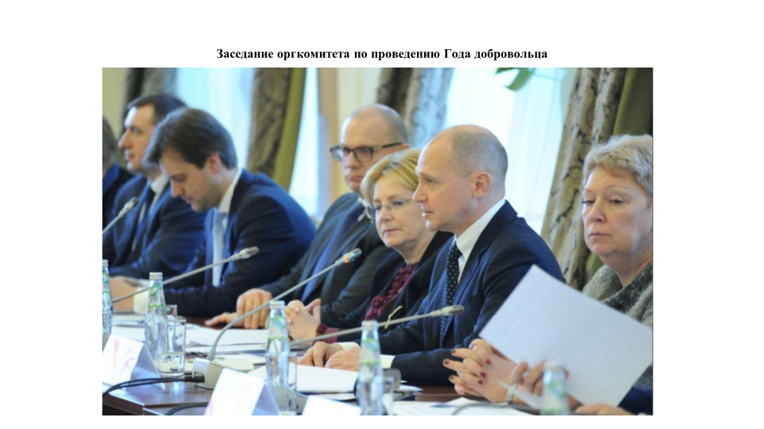 | Задание № 4  Просмотрите изображение на слайде, прочитайте текст, выполните задание.  https://xn--90acesaqsbbbreoa5e3dp.xn--p1ai/news/260  1.Обозначьте, какие вопросы волонтерского движения станут актуальными для РФ в ближайшее время.  2. Определите новые сферы деятельности, в которые будут включены волонтеры(добровольцы).  Аргументируйте свой ответ.
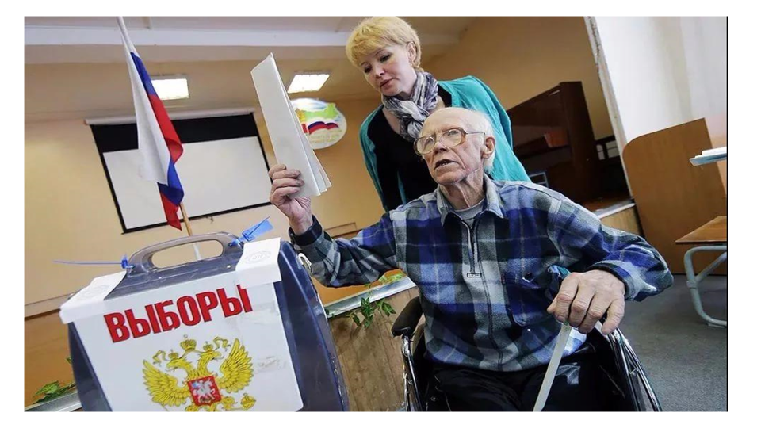 | Задание № 5  Просмотрите изображение на слайде, прочитайте комментарий и выполните задание.  18 марта 2018 года состоятся выборы Президента РФ – главные выборы страны.  Какую помощь могут оказать волонтерские организации в проведении избирательной кампании?  Аргументируйте свой ответ.
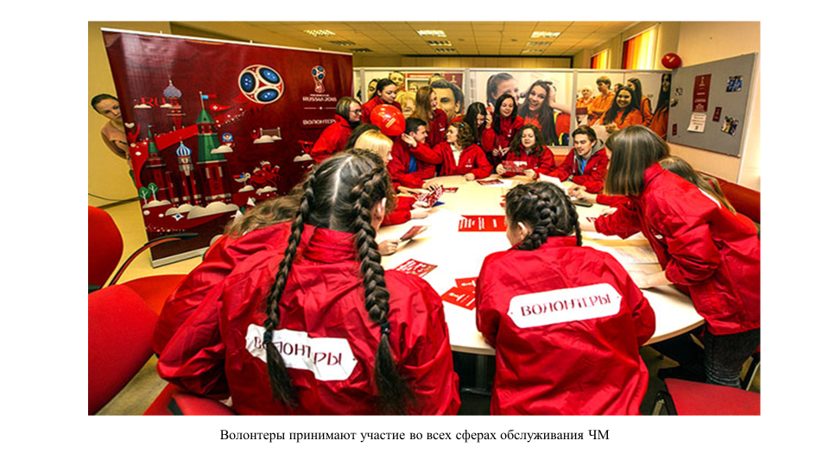 | Задание № 6  Просмотрите изображение на слайде, прочитайте текст, выполните задание.  21-й чемпионат мира по футболу пройдет в России с 14 июня по 15 июля 2018 года.  Россия первый раз в своей истории станет страной - хозяйкой мирового чемпионата по футболу.  В список городов, которые должны принять ЧМ – 2018, входит 11 городов РФ.  1.Какими могут быть функции волонтеров на ЧМ-2018 по футболу?  2.Обозначьте хорошо развитые личностные и социальные компетенции, которыми должен обладать волонтер ЧМ -2018 по футболу.  Аргументируйте свой ответ.
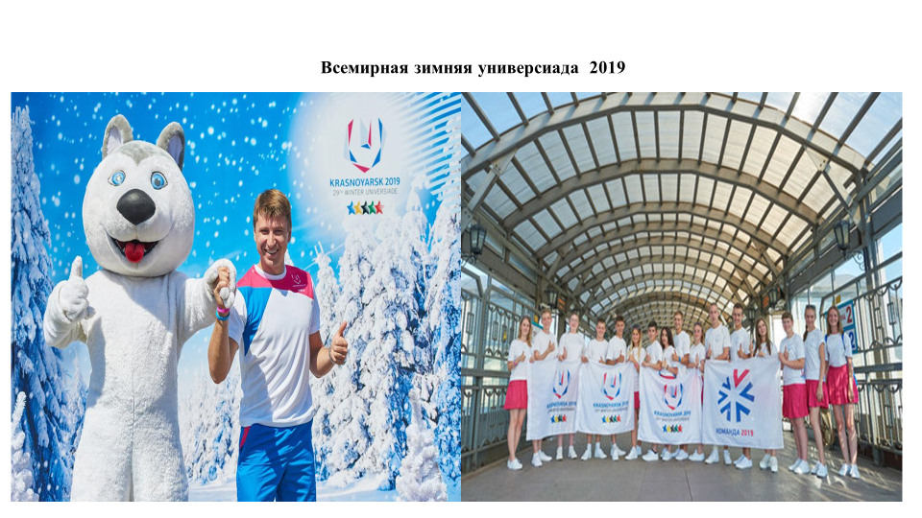 | Задание № 7  Просмотрите изображение на слайде, прочитайте текст, выполните задание.  XXIX Всемирная Зимняя Универсиада в городе Красноярске пройдет со 2 по 12 марта 2019 года.  Молодежный аналог Олимпиады, Всемирные студенческие спортивные игры или просто – универсиада вот уже более 50 лет является вторым по значимости и представительству комплексным международным мероприятием на мировой спортивной арене.  http://vsekonkursy.ru/volontery-zimnej-universiady-2019-idet-n.html  Определите направления подготовки для четырех обозначенных групп волонтеров - участников Зимней универсиады 2019 года.  Аргументируйте свой ответ.
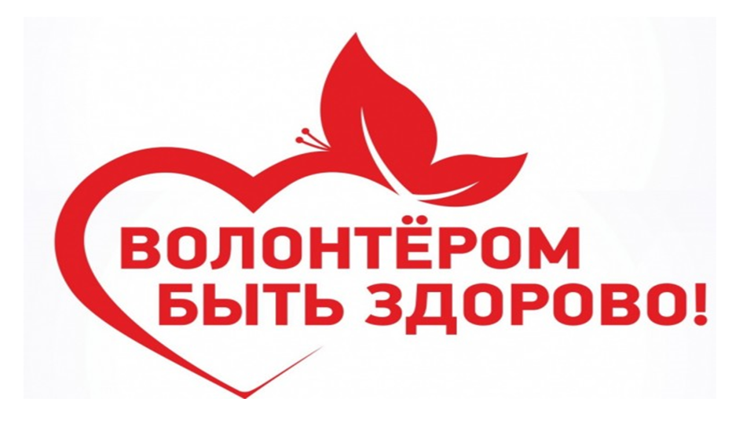 | Задание № 8  Рассмотрите изображение на слайде и выполните задание.  1.Назовите основные цели волонтерских организаций.  2.Как участие в волонтерской деятельности способствует развитию личности?

Источники информации:
https://www.pnp.ru/social/putin-obyavil-2018-god-v-rossii-godom-dobrovolca-i-volontyora.html
https://xn--90acesaqsbbbreoa5e3dp.xn--p1ai/news/260
http://vsekonkursy.ru/volontery-zimnej-universiady-2019-idet-n.html

